ATTENZIONE

QUESTA SCHEDA È UN FACSIMILE

QUESTA SCHEDA NON È UN ALLEGATO DA SCARICARE E RIALLEGARE A SISTEMA

QUESTA SCHEDA RIPORTA LE SEZIONI CHE IL CAPOFILA DEVE COMPILARE DIRETTAMENTE ON LINE IN SEDE DI PRESENTAZIONE DELLA DOMANDE TRAMITE IL SISTEMA INFORMATICO SIAGE

REGIONE LOMBARDIA

PROGRAMMA OPERATIVO REGIONALE 2014-2020
OBIETTIVO “INVESTIMENTI IN FAVORE
DELLA CRESCITA E DELL’OCCUPAZIONE”

(cofinanziato con il FESR)

Asse prioritario I – Rafforzare la ricerca, lo sviluppo e l’innovazione

Azione I.1.b.1.2 - Sostegno alla valorizzazione economica dell’innovazione
attraverso la sperimentazione e l’adozione di soluzioni innovative
nei processi, nei prodotti e nelle formule organizzative, nonché attraverso
il finanziamento dell’industrializzazione dei risultati della ricerca

BANDO
SMART FASHION AND DESIGN

Scheda di Progetto

Dati e caratteristiche del progetto
- Titolo e acronimo (se disponibile) dell’iniziativa proposta
(Informazione obbligatoria)

- Area di Specializzazione S3 di riferimento per l’iniziativa proposta
(Informazione obbligatoria. Scelta singola)

- Macrotematica S3 di riferimento per l’iniziativa proposta
(Informazione obbligatoria. Scelta singola)

- Tema di Sviluppo S3 di riferimento per l’iniziativa proposta
(Informazione facoltativa. Scelta singola)

- Durata dell’iniziativa proposta (in mesi)
(Informazione obbligatoria)

- Finalità dell’iniziativa proposta in termini di risultati delle attività di Sviluppo Sperimentale
(Informazione obbligatoria. Scelta multipla)
□ innovazione di prodotto □ innovazione di processo □ innovazione di servizio

Motivare la scelta effettuata
(Informazione obbligatoria. 1x4.000 caratteri)

- Raggruppamento proponente
(Informazione obbligatoria)
Riportare la sola denominazione dei soggetti proponenti, mettendo al primo posto il soggetto capofila dell’aggregazione

- Descrivere sinteticamente i principali contenuti dell’iniziativa proposta
(Informazione obbligatoria. 1x4.000 caratteri)

Qualità progettuale e grado di innovazione
- Motivare dettagliatamente la coerenza dell’iniziativa proposta con una delle Aree di Specializzazione S3 individuate dal Bando
(Informazione obbligatoria. 1x4.000 caratteri)

- Descrivere dettagliatamente i contenuti dell’iniziativa proposta, evidenziandone obiettivi e risultati attesi (anche indicando e valorizzando, ove possibile, opportuni indicatori)
(Informazione obbligatoria. 3x4.000 caratteri)

- Descrivere, motivandole, le ricadute dell’iniziativa proposta sulla filiera della moda e/o del design e sui mercati di riferimento (anche indicando e valorizzando, ove possibile, opportuni indicatori)
(Informazione obbligatoria. 1x4.000 caratteri)

- Descrivere dettagliatamente il piano operativo, indicando – per ogni fase - attività, risultati attesi, costi e tempi di realizzazione
(Informazione obbligatoria. 3x4.000 caratteri)

- Descrivere le eventuali attività di disseminazione dei risultati dall’iniziativa proposta (anche indicando e valorizzando, ove possibile, opportuni indicatori)
(Informazione facoltativa. 1x4.000 caratteri)

- Inserire il cronoprogramma di massima (p.e. diagramma di Gantt) relativo alle sole fasi principali dell’iniziativa proposta
(Informazione obbligatoria. Allegato a sistema)

- Dimostrare, attraverso un’analisi SWOT, la fattibilità dell’iniziativa proposta, evidenziando le potenziali criticità e illustrando le strategie di mitigazione previste
(Informazione obbligatoria. 1x4.000 caratteri)

- Quadro delle spese ammissibili
(Totale di progetto, ricavato dai prospetti dei singoli partner)
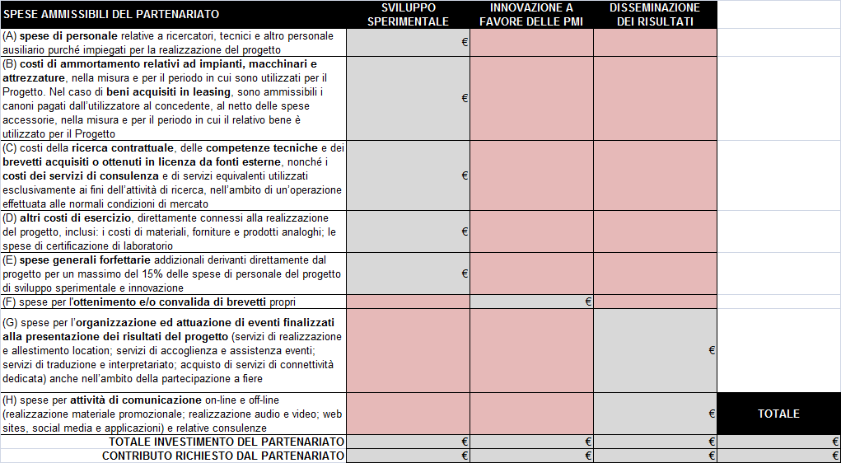
- Descrivere dettagliatamente il grado di innovazione conseguibile dall’iniziativa proposta in relazione alla filiera della moda e/o del design (anche indicando e valorizzando, ove possibile, opportuni indicatori)
(Informazione obbligatoria. 1x4.000 caratteri)

- Descrivere, motivandolo, l’impatto dell’iniziativa - in termini di sviluppo e sfruttamento industriale dei risultati - sul livello competitivo e sull’avanzamento tecnologico dei proponenti (anche indicando e valorizzando, ove possibile, opportuni indicatori)
(Informazione obbligatoria. 1x4.000 caratteri)

- Descrivere le eventuali attività di innovazione a favore delle PMI previste (ottenimento e/o convalida di brevetti)
(Informazione facoltativa. 1x4.000 caratteri)

- Per ciascun soggetto proponente indicare se lo stesso è dotato di sistemi di gestione ambientale certificati (certificazione ISO 14001 e/o registrazione EMAS)
(Informazione obbligatoria. 1x4.000 caratteri)
Si ricorda che, in caso affermativo, è obbligatorio caricare sul sistema informativo SiAge copia della documentazione – in corso di validità – attestante la certificazione e/o la registrazione. Si ricorda, inoltre, che le certificazioni in base a norme della serie ISO 9000 non sono relative ai sistemi di gestione ambientale e non saranno, dunque, prese in considerazione

Qualità dell’organizzazione
- Per ciascun soggetto proponente – ivi incluso l’organismo di ricerca eventualmente coinvolto – descrivere dettagliatamente il ruolo nell’iniziativa proposta e le eventuali esperienze pregresse in iniziative analoghe.
Mettere in evidenza: (a) il valore aggiunto apportato in termini di risorse tecnologiche, infrastrutturali e finanziarie, (b) la complementarietà delle competenze espresse e il grado di integrazione conseguibile, (c) il livello di miglioramento del profilo tecnico-scientifico-professionale del personale aziendale
(Informazione obbligatoria. 1x4.000 caratteri per ciascun soggetto proponente)

- Descrivere i componenti del team manageriale impiegato, dimostrandone la congruità rispetto agli obiettivi e ai contenuti dell’iniziativa proposta
(Informazione obbligatoria. 1x4.000 caratteri).
Si ricorda che è obbligatorio caricare sul sistema informativo SiAge i curricula vitae delle persone indicate

- Descrivere i componenti del team tecnico-scientifico impiegato, dimostrandone la congruità rispetto agli obiettivi e ai contenuti dell’iniziativa proposta
(Informazione obbligatoria. 2x4.000 caratteri)
Si ricorda che è obbligatorio caricare sul sistema informativo SiAge i curricula vitae delle persone indicate

- Rilevanza della componente femminile all’interno del team manageriale e del team tecnico-scientifico
(Informazione obbligatoria)
Fare riferimento ai soli curricula vitae delle persone indicate in risposta alle domande 22 e 23
 | UOMINI | DONNE | TOTALE
Team manageriale | dato da inserire | dato da inserire | dato calcolato
Team tecnico-scientifico | dato da inserire | dato da inserire | dato calcolato
TOTALE | dato calcolato | dato calcolato | dato calcolato

Tutte le informazioni pertinenti al seguente link. Si invita a prestare particolare attenzione, nello specifico, ai Programmi di Lavoro delle Aree di specializzazione.
Si ricorda che, fatta salva la possibilità di concessione di una proroga fino a 6 (sei) mesi aggiuntivi, i progetti dovranno essere realizzati nel termine massimo di 24 (ventiquattro) mesi dalla data del decreto di concessione dell’agevolazione.
I 4.000 caratteri indicati per la presente sezione e per le successive vanno intesi spazi inclusi. I numeri previsti prima dei 4000 caratteri indicano il numero dei blocchi previsti nel sistema informatico per la compilazione delle domande. Ad esempio 1x4.000 indica un solo blocco da 4000 caratteri spazi inclusi mentre 3x4.000 indica tre blocchi da 4000 caratteri spazi inclusi ciascuno per un totale di 12.000 caratteri spazi inclusi.
Cfr. nota 1.
Il cronoprogramma di massima (p.e. diagramma di Gantt) relativo alle fasi principali del progetto va caricato a sistema come previsto dall’articolo 10.2 del bando e viene considerato quale allegato alla presente scheda di progetto.
Cfr. art. 7.3 del Bando.
In caso di componenti del team di progetto e di ricerca ancora da individuare, il capofila dovrà caricare l’avviso pubblico o l’avviso di ricerca personale con i desiderata del profilo professionale richiesto. In tal caso, i componenti ancora da individuare non costituiranno base di calcolo per l’applicazione del criterio di valutazione K “Rilevanza della componente femminile all’interno del team manageriale e di ricerca” di cui all’articolo 11.

